# 玩美加族~特選西溫洛磯賞鯨12日

**城堡飯店、賞鯨、四大國家公園、硫磺山纜車、太空針塔**

## 行程特色 行程內容、班機時間及飯店住宿均以「行前說明會」為準。

### 特別提醒

1.本行程為聯營團體，將以【玩美加族】名義出團；報名成功不代表確定有位，需依您的業務人員回覆為主。 2.本行程及班機時間僅做參考，以出發時之班機及行程為準。 3.旅客於旅遊期間如受法定傳染病影響，所增加之住宿、餐食、交通等費用由旅客自行負擔。建議您於出發前洽詢保險公司，自行投保旅行平安保險，並斟酌附加疾病醫療保險以避免出國期間可能產生的風險。請詳閱保單內容，確認承保範圍及除外條款以保障您的權益。

### 特殊住宿

##### ★露易絲湖城堡飯店

如果有人要問，露易絲湖城堡飯店的魅力在哪?答案其實很簡單，素以"洛磯山脈珍珠"之稱的露易絲湖美景就是一切的答案。想像美麗的湖光山色，伴隨著您入睡再陪伴著你甦醒。

### 行程亮點

#### 遊覽四大國家公園

##### 班夫國家公園、優鶴國家公園、傑士伯國家公園、冰河國家公園，讓您一次走透透。 列為世界遺產的洛磯山脈國家公園群~

具有天堂般的湖光山色和豐富的生態環境，於1984年首度被聯合國教科文組織列入世界遺產；1990年再度擴大保護範圍含蓋數座省立公園，總面積達23400平方公里。洛磯山脈除了擁有令人神往的優美景色，動物生態亦十分豐富，有北美馴鹿、高山厚角綿羊、駝鹿、美洲獅、灰狼、狼獾和大褐熊等56種哺乳動物；260多種鳥類，以及蛇類和蛙類等。

##### ★班夫國家公園

1.班夫小鎮~落磯山脈中最熱鬧的小鎮 2.弓河瀑布~瑪麗蓮夢露在1953年所主演的經典電影《大江東去（River of No Return）》，就是以弓河瀑布做為場景，河水奔騰而下，非常壯觀。 3.露易絲湖~以英國王室美麗的露易絲公主為名，是洛磯山國家公園內最著名的湖泊！ 4.夢蓮湖~被譽為加拿大的國寶冰川湖，隨陽光照射呈現藍綠色，夢幻且而迷人。 5.佩投湖~是加拿大洛磯山脈班夫國家公園的一個冰川湖，以其狼頭形狀的湖泊景觀和碧藍湖水聞名。

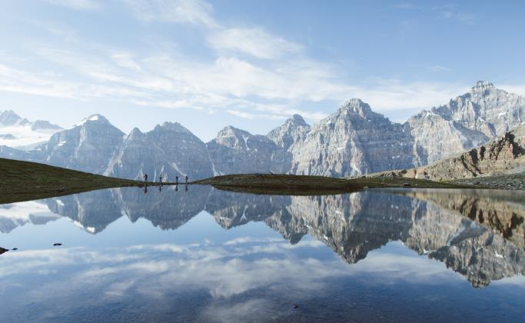

##### ★傑士伯國家公園

洛磯山脈國家公園中最大的國家公園，沿路冰川美景美不勝收。

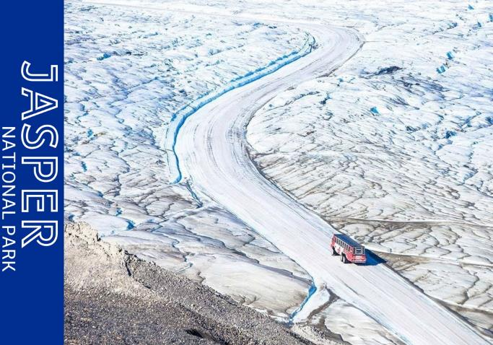

##### ★優鶴國家公園

面積最小的一座，卻有壯觀、瑰麗、險峻的景觀。

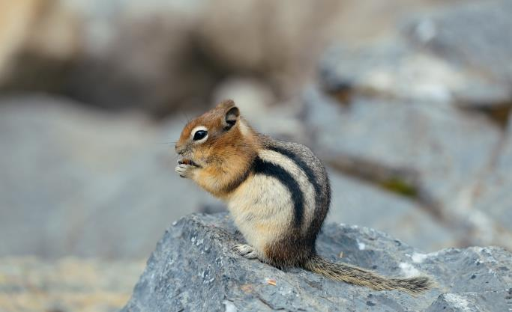

##### ★冰河國家公園

沿著羅傑士峽道行駛，沿路欣賞壯闊美景。

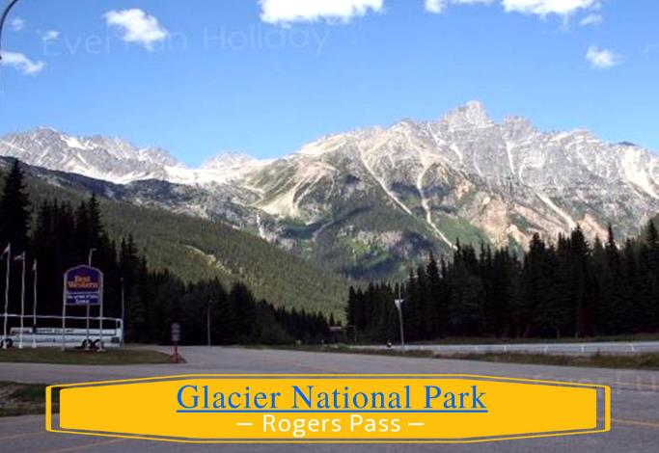

### 特殊體驗

##### ★薩利希海賞鯨遊船

體驗薩利希海及周邊野生動物的雄偉，從海面上的鯨魚到天上翱翔的禿鷹。船程穿過胡安德富卡海峡的洋流尋找殺人鯨和座頭鯨，船上專業的導遊生動地講述海洋動物的故事，在這片生氣蓬勃的海域，將有高機率看見鯨魚、海獅的蹤跡。

##### ★冰原雪車

搭乘特製的哥倫比亞冰原雪車登上阿薩巴斯卡冰河，這絕對是您一生中難得的經驗。

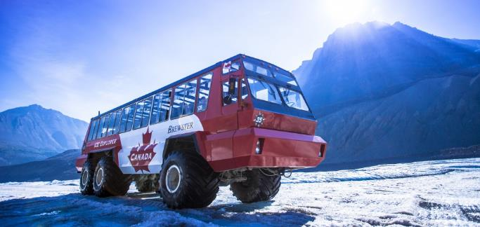

##### ★硫磺山纜車 Banff Gondola

搭乘纜車登往海拔2450公尺高的硫磺山山頂，在景觀台上眺望令人屏息的風光。

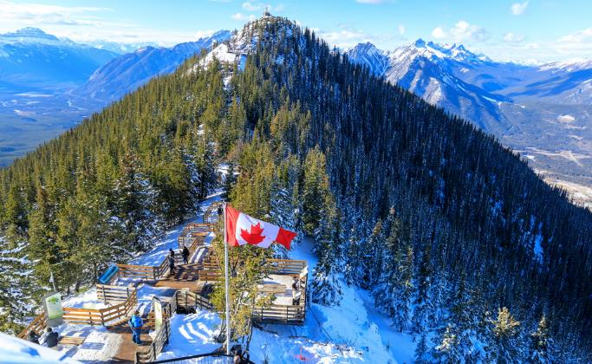

##### ★太空針塔Space Needle

世界知名太空針塔，為大家對於西雅圖的第一印象地標。塔高185公尺，由此俯瞰湖光山色，更能看到西雅圖最美的一面。

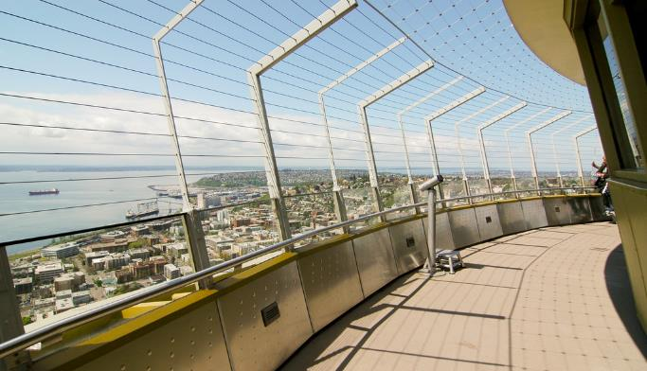

### 城市介紹

#### 溫哥華

##### 加拿大西岸最大城市氣候溫和，四季宜人，市內草地常綠、繁花似錦，有許多城市公園，其中史丹利公園為北美中最大城市公園之一，行程走訪當地特色景點史丹利公園．蓋士鎮．加拿大廣場～

蓋士鎮-著名的蒸汽鐘與維多利亞時期建築街道

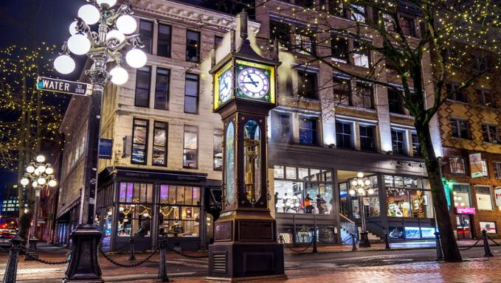

加拿大廣場-溫哥華最主要的地標之一

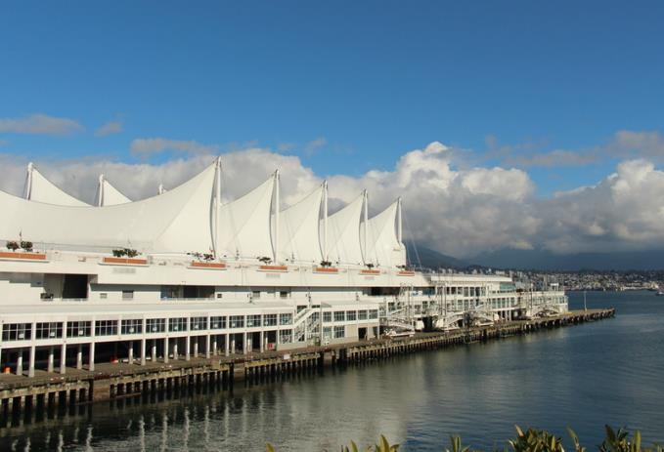

史丹利公園-最大的市立公園與豐富的動植物生態

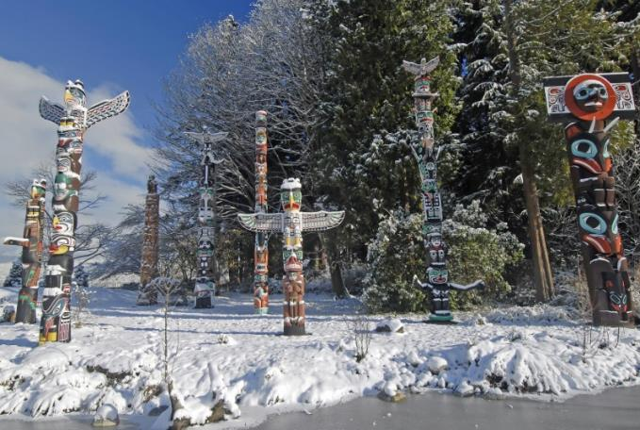

#### 西雅圖

##### 以「西雅圖夜未眠」這部電影聞名於世這裡不是威尼斯，但處處可見湖泊海洋；這裡不是紐約，卻住著世界首富；這裡不是巴黎，浪漫氣氛仍絲毫不減。這裡正是美國西北最熱鬧的城市【西雅圖】。

派克市場-最在地、最新鮮的美食就在這~

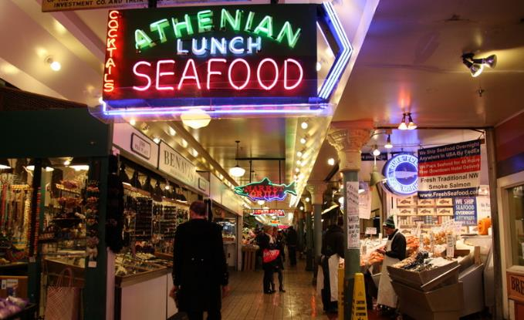

星巴克創始店-星巴克第一間店，一定要來一杯咖啡!

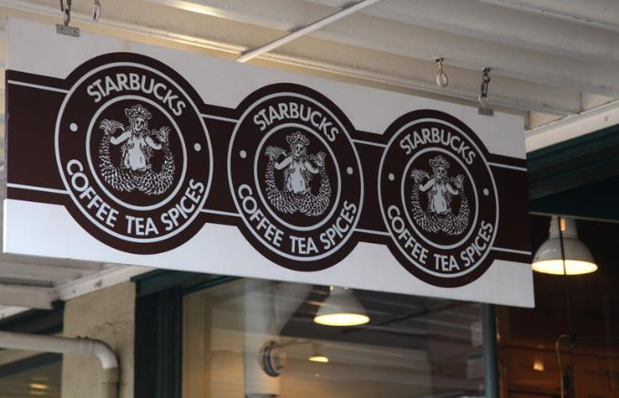

太空針塔-西雅圖必去打卡地標

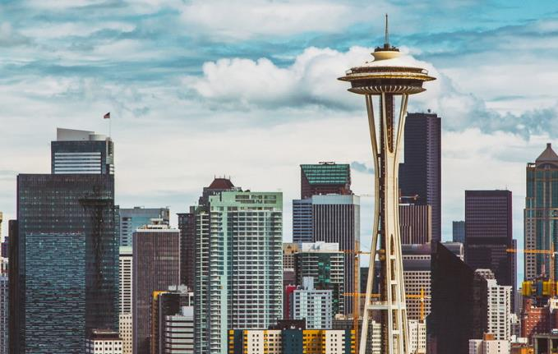

西雅圖暢貨中心 Seattle Premium Outlets-西雅圖暢貨中心是該地區最好的戶外購物目的地之一，擁有 130 多個設計師品牌的高檔系列，從女裝、珠寶到體育用品，您可以在此大肆採購一番。

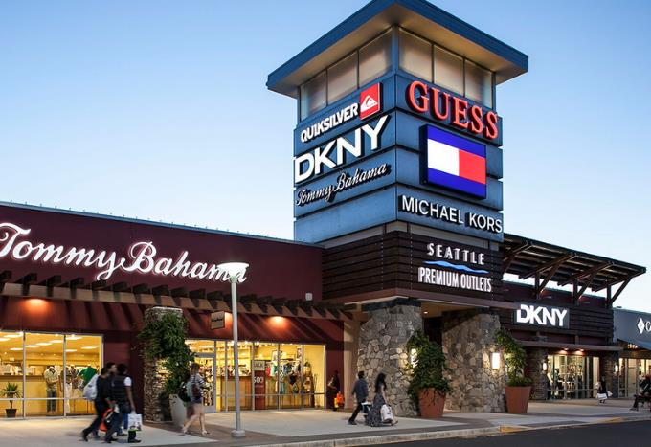

## 交通資訊 以下僅供參考，實際交通資訊及時間依客服人員回覆為主。

|  |  |  |  |
| --- | --- | --- | --- |
| **去程航班** | 長榮航空 BR24 | | |
| **起飛時間** | 23:00 | **抵達時間** | 18:50 |
| **出發地** | 臺北桃園機場（TPE） | **目的地** | 西雅圖（SEA） |
| **回程航班** | 長榮航空 BR23 | | |
| **起飛時間** | 00:50 | **抵達時間** | 04:10 |
| **出發地** | 西雅圖（SEA） | **目的地** | 臺北桃園機場（TPE） |

## 每日行程

|  |  |  |  |  |  |  |  |  |  |  |  |  |  |  |  |  |  |  |  |  |  |  |  |  |  |  |  |  |  |  |  |  |  |  |  |  |  |  |  |  |  |  |  |  |  |  |  |  |  |  |  |  |  |  |  |  |  |  |  |  |  |  |  |  |  |  |  |  |  |  |  |  |  |  |  |  |  |  |  |  |  |  |  |  |  |  |  |  |  |  |  |  |  |  |  |  |  |  |  |  |  |  |  |  |  |  |  |  |  |  |  |  |  |  |  |  |  |  |  |  |  |  |  |  |  |  |  |  |  |  |  |  |  |  |  |  |  |  |  |  |  |  |  |  |  |  |  |  |  |  |  |  |  |  |  |  |  |  |  |  |  |  |  |  |  |  |  |  |  |  |  |  |  |  |  |  |  |  |  |  |  |  |  |  |  |  |  |  |  |  |  |  |
| --- | --- | --- | --- | --- | --- | --- | --- | --- | --- | --- | --- | --- | --- | --- | --- | --- | --- | --- | --- | --- | --- | --- | --- | --- | --- | --- | --- | --- | --- | --- | --- | --- | --- | --- | --- | --- | --- | --- | --- | --- | --- | --- | --- | --- | --- | --- | --- | --- | --- | --- | --- | --- | --- | --- | --- | --- | --- | --- | --- | --- | --- | --- | --- | --- | --- | --- | --- | --- | --- | --- | --- | --- | --- | --- | --- | --- | --- | --- | --- | --- | --- | --- | --- | --- | --- | --- | --- | --- | --- | --- | --- | --- | --- | --- | --- | --- | --- | --- | --- | --- | --- | --- | --- | --- | --- | --- | --- | --- | --- | --- | --- | --- | --- | --- | --- | --- | --- | --- | --- | --- | --- | --- | --- | --- | --- | --- | --- | --- | --- | --- | --- | --- | --- | --- | --- | --- | --- | --- | --- | --- | --- | --- | --- | --- | --- | --- | --- | --- | --- | --- | --- | --- | --- | --- | --- | --- | --- | --- | --- | --- | --- | --- | --- | --- | --- | --- | --- | --- | --- | --- | --- | --- | --- | --- | --- | --- | --- | --- | --- | --- | --- | --- | --- | --- | --- | --- | --- | --- | --- | --- | --- | --- |
| |  |  |  | | --- | --- | --- | | **第01天** | 桃園國際機場 / 西雅圖 | | | 今日集合於桃園國際機場，滿懷憧憬搭機飛往有常綠之州美譽的美國華盛頓州，全州半數以上的地區有綠色植物覆蓋，還有三座國家公園，各擁有獨特的風光與奇景，是美國西岸三大門戶之一的西雅圖。抵達後前往飯店住宿。 | | | | **餐食** | 早餐 | 敬請自理 | | 午餐 | 敬請自理 | | 晚餐 | 敬請自理 | | **住宿** | （入住飯店以實際確認為主） Best Western Seattle 或 Country Inn and Suite by Radisson 或 Hampton Inn Seattle 或同級 | | | **第02天** | 西雅圖→溫哥華【薩利希海賞鯨遊船】→米遜/奇里瓦克 | | | 溫哥華【薩利希海賞鯨遊船】 體驗薩利希海及周邊野生動物的雄偉，從海面上的鯨魚到天上翱翔的禿鷹。船程穿過胡安德富卡海峡的洋流尋找殺人鯨和座頭鯨，船上專業的導遊生動地講述海洋動物的故事，在這片生氣蓬勃的海域，將有高機率看見鯨魚、海獅的蹤跡。 備註: 在北方的海洋上，氣溫偏低，建議您穿 風衣外套、毛衣、長褲和不露趾的鞋子並帶上太陽眼鏡、防曬霜、防風帽子、雙筒望遠鏡、相機，船上也會提供熱飲，溫暖您的身子。 特別說明 ※薩利希海賞鯨遊船若遇不可抗力因素停駛，則行程改為【卡皮拉諾吊橋公園．克里夫蘭水壩】，並每人退$120加幣。 | | | | **餐食** | 早餐 | 飯店內享用 | | 午餐 | 方便遊玩，敬請自理 | | 晚餐 | 中式七菜一湯 | | **住宿** | （入住飯店以實際確認為主） Best Western Plus Mission City Lodge 或 Coast Chilliwack Hotel 或 Best Western Plus Regency 或同級 | | | **第03天** | 米遜/奇里瓦克→淘金小鎮希望鎮→歐肯納根湖→最後一根釘紀念碑→灰熊鎮（或鮭魚彎或黃金鎮） | | | 淘金小鎮希望鎮 百年前淘金時期的美麗小鎮，也曾是電影「第一滴血」拍攝的地點，在此身歷其境感受電影拍攝場景並稍做休息，也是溫哥華地區前往洛磯山脈必經的休息站。 歐肯納根湖 此地被譽為「陽光燦爛之地」，被公認是加拿大的果籃。據說有湖怪 OGOPOGO，科隆那市政府懸賞加幣兩百萬給尋找到印地安人傳說中水怪的人。 最後一根釘紀念碑 由華工興建的太平洋鐵路東西鐵路在1885年完工，長3000英哩的鐵路由東西兩邊同時舖設，到此正好接軌。太平洋鐵路公司董事長史提夫用黃金製造的釘子釘在鐵路上，被稱為"最後一根釘"。太平洋鐵路建造時十分艱辛，平均每一公里死了三位華工。1985年，加拿大政府在這裏修建了一個紀念碑，紀念100年前這條鐵路連接了太平洋和大西洋，使得加拿大的10個省2個地方成為一個完整的聯邦國家。 特別說明 ※今晚將入住灰熊鎮《或鮭魚灣或黃金鎮》一晚。 | | | | **餐食** | 早餐 | 飯店內享用 | | 午餐 | 中式自助餐 | | 晚餐 | 中式七菜一湯 | | **住宿** | （入住飯店以實際確認為主） Fairfield Inn 或 Best Western 或 Stoke Hotel 或同級 | | | **第04天** | 灰熊鎮→優鶴國家公園【翡翠湖、天然石橋】→班夫國家公園【硫磺山纜車、弓河瀑布、班夫小鎮】→班夫或肯摩Canmore | | | 優鶴國家公園【翡翠湖、天然石橋】 優鶴（YOHO）在克里族的語言中所代表的是驚奇與不可思議的意思。擁有加拿大最高的瀑布奇景、世界級的化石遺跡地和鬼斧神工的的天然地形景觀。抵達高山冰河湖－【翡翠湖】以及滴水穿石的【天然石橋】您可欣賞大自然巧奪天工的美景。 硫磺山纜車 特別安排硫磺山纜車，登上標高2281公尺的硫磺山。您不但可以感受洛磯山脈磅礡的氣勢，偶爾還可在山頂上見到松鼠及巨角野羊的蹤跡，這絕對是一處值得您前往的地方。 弓河瀑布 弓河瀑布，是加拿大班夫國家公園的重要景點之一，也是1953年瑪麗蓮夢露在此拍攝大江東去場景（The River Of No Return），山坡上就是著名的班夫溫泉城堡飯店（Fairmont Banff Spring Hotel）。 班夫小鎮（自由活動） 無論從自然資源或人文歷史的角度來看，身為全球第三座、加拿大第一座國家公園的班夫國家公園（Banff National Park），都有她無可取代的地位，而能長期定居在她的進出門戶「班夫小鎮」，則不啻住進了人間仙境。旅人如我、從仙境歸來，感受最深刻的不只超凡之美，還體悟了打造仙境的條件，是趟祛除私欲的過程。走在「班夫大道（Banff Avenue）」上，兩旁商店街櫥窗陳列衣飾琳瑯滿目，盡顯當季流行，但整排建築卻維持百年前的復古風貌。 特別說明 ※硫磺山纜車若遇氣候因素關閉或年度維修而無法搭乘時，則改走露易絲湖纜車替代，如遇露易絲湖纜車無法成行，則每人退$40加幣，敬請見諒！  ※因為旺季班夫小鎮飯店經常滿房，如遇滿房，將改由Canmore小鎮，不便之處敬請見諒。 | | | | **餐食** | 早餐 | 飯店內享用 | | 午餐 | 西式套餐 | | 晚餐 | 方便逛街，敬請自理 | | **住宿** | （入住飯店以實際確認為主） Mount Royal Hotel 或 ELK 或 Banff Aspen Lodge 或 Irwin's 或 Best Western 或 Banff Caribou 或同級 | | | **第05天** | 班夫國家公園【弓湖、鴉爪冰河、佩投湖】→【傑士伯國家公園】→哥倫比亞冰原雪車Columbia Icefield Glacier Adventure | | | 弓湖 弓湖是加拿大亞伯達省西部的一個冰川湖，位於洛磯山脈的弓河，海拔高度為1,920米，湖泊面積為3.21平方公里。弓湖位於弓峰的南面，瓦普堤克山脈的東面，多洛米特山口的西面，可以通過班夫國家公園和賈斯珀國家公園之間的冰原公路到達。 鴉爪冰河 鴉爪冰河前緣受地心引力影響而向外延展之爪狀冰河，因為和烏鴉腳爪相似，故名之。烏鴉爪冰是河冰原大道上百座冰河中最吸引人的景點之一。 佩投湖 座落在群山環抱之中，格外顯得翡翠般珍貴。湖水中含有冰河作用時的粉末，在陽光的折射下映照出碧綠的TIFFANY藍，是洛磯山脈的必去打卡點，也是最美麗的冰河湖之一。 ※佩投湖需視路況，若天候不佳或其他因素關閉，將取消前往，不便之處敬請見諒。 【傑士伯國家公園】 傑士伯國家公園是洛磯山脈國家公園中最大的國家公園，在這，除了壯麗的山脈和美麗的湖泊外，各種野生動物的數量加起來，比當地居民還多。說這裡是野生動物的天堂，一點也不為過。傑士伯國家公園擁有渾然天成的美景，卻沒有過度開發的商業氣息。使每年5-10月都有來自世界各地的遊客想要進入傑士伯國家公園一探究竟。也因此，傑士伯國家公園有全洛磯山脈國家公園中最搶手，最難訂，同時也是最昻貴的餐廳與飯店。 哥倫比亞冰原雪車Columbia Icefield Glacier Adventure 安排搭乘特製的雪車，登上阿薩巴斯卡冰河上，您可親自踏上厚度300 公尺的冰原上，一想到厚厚的冰河是由數千萬年前的雪積壓而成的，不覺讓人感慨萬千，這絕對是您一生中難得的經驗。 特別說明 ※佩投湖將在6月後才會融冰完畢，期間天氣變化較不穩定，若遇大雪或天氣因素道路關閉或因路面濕滑，避免危險會取消前往，不便之處敬請見諒。  ※若遇天候或其他因素導致冰原雪車不開放時，則每人退$50加幣，冰原雪車2025年預計開放日期為5月4日，實際日期調整依官方網站公告為準。  ※露易絲湖城堡飯店與班夫溫泉飯店，皆為舊城堡改建，房間床型多以一大床為主，團體房間需求無法指定雙床房或一大床房，房間安排以飯店提供為主，恕無法指定房型，謝謝。 | | | | **餐食** | 早餐 | 飯店內享用 | | 午餐 | 西式自助餐 | | 晚餐 | 亞伯達牛排+鮭魚雙主餐 | | **住宿** | （入住飯店以實際確認為主） Fairmont Chateau Lake Louise 或同級 | | | **第06天** | 露易絲湖→夢蓮湖→冰河國家公園【羅傑士峽道】→夕卡摩→甘露市品嘗蔘茶體驗 | | | 夢蓮湖 被譽為加拿大的國寶冰川湖，隨陽光照射呈現藍綠色，夢幻且而迷人。受喜愛的程度從曾經出現在加拿大紙鈔上就能可見一番。 ※夢蓮湖一般於每年的6月初~10月中開放，期間若遇大雪或天氣因素導致路面濕滑，會封閉道路，為了旅客安全將取消前往，不便之處敬請見諒。 冰河國家公園【羅傑士峽道】 是建造太平洋鐵路時，因為西部高山險峻，鐵路無法安全通過山脈。因此加拿大太平洋鐵路公司發出公告，請各界好手幫忙尋找適合建造鐵路的位置。西元1881年一位太平洋鐵路工程師羅傑士發現了這條峽道，為紀念此隘口對於橫貫加拿大東西交通的貢獻。故以發現者羅傑命名。 夕卡摩 位於加拿大一號國道與97A公路交叉處。鎮上有一戶從荷蘭移民來此的酪農在此經營了一個荷蘭農場（D Dutchmen Dairy Ltd），因此夕卡摩又有奶酪小鎮之稱。 甘露市品嘗蔘茶體驗 甘露市的半沙漠乾燥型氣候是花旗蔘的樂土，在此隨處可見連綿不絕的蔘田，特別精選優質蔘廠增進大家對花旗蔘的了解 。 ※停留時間約1小時。 特別說明 ※今日將在甘露市住宿一晚，若遇滿房，將以鄰近小鎮維農替代。 ※夢蓮湖一般於每年的6月初~10月中開放，期間若遇大雪或天氣因素導致路面濕滑，會封閉道路，為了旅客安全將取消前往，不便之處敬請見諒。 | | | | **餐食** | 早餐 | 飯店內享用 | | 午餐 | 西式簡餐 | | 晚餐 | 中式七菜一湯 或 中式自助餐 | | **住宿** | （入住飯店以實際確認為主） Holiday Inn Express 或 Best Western 或 Fairfield Inn 或同級 | | | **第07天** | 甘露市→溫哥華【蓋士鎮、加拿大廣場、史丹利公園】 | | | 蓋士鎮 蓋斯鎮是溫哥華的發源地，而此座蒸汽鐘是全世界第一座以蒸氣發動的鐘，每四分三十秒會鳴一次氣笛，每十五分鐘會播放一次音樂，而每小時會發出報時聲，全世界很多遊客都慕名而來。 加拿大廣場 獨樹一幟的白色五帆型屋頂與蔚藍海天相輝映，是溫哥華最主要的地標之一，也是遊輪的停靠碼頭。 史丹利公園（圖騰柱獅門大橋） 位於溫哥華市中心，占地達1,000多畝的史丹利公園，被譽為是「溫哥華之肺」，公園內有長達5.5公里海濱步道，靠海一處，聳立著印地安人的圖騰柱，人們把這些圖騰柱稱做「會說話的樹幹」，每個圖騰都有美麗的神話故事背景，讀出印第安人的宗教信仰和情感，同時也是他們的精神支柱，另外還有橫跨海灣及連接溫哥華市中心及北岸市鎮的獅門大橋，可以隔著英國灣觀賞北溫風景。 | | | | **餐食** | 早餐 | 飯店內享用 | | 午餐 | 中式自助餐 | | 晚餐 | 韓式風味餐 | | **住宿** | （入住飯店以實際確認為主） Holiday Inn 或 Accent Inns 或 Holiday Inn Express 或同級 | | | **第08天** | 溫哥華【全日自由活動】《建議自費行程：維多利亞一日遊（含午餐）CAD$270》 | | | 溫哥華【全日自由活動】《建議自費行程：維多利亞一日遊（含午餐）CAD$270》 搭乘★【BC渡輪】（航行時間約1小時30分）前往維多利亞－下車參觀：省議會大樓、帝后酒店、雷鳥圖騰公園－路過參觀：中國城－特別安排：布查花園（停留時間不少於90分）－最後搭乘渡輪返回溫哥華，您可在渡輪上自理晚餐。 特別說明 維多利亞一日遊因B.C渡輪規定團體須提早預訂，故請於出團日的前30天告知服務您的業務同仁是否參加此自費行程，並於出發當天將費用繳交給當團領隊。  ※重要提醒：自費行程最低成團人數為16人報名參加，低於16人則此項自費活動無法成行，最終人數以繳費人數計算之。 | | | | **餐食** | 早餐 | 飯店內享用 | | 午餐 | 敬請自理 | | 晚餐 | 敬請自理 | | **住宿** | （入住飯店以實際確認為主） Holiday Inn 或 Accent Inns 或 Holiday Inn Express 或同級 | | | **第09天** | 溫哥華→鷺島酒莊品酒 LuLu Island Winery→西雅圖【西雅圖名牌大賣場Seattle Premium Outlets】 | | | 鷺島酒莊品酒 LuLu Island Winery 鷺島酒莊（LuLu Island Winery）位於加拿大列治文市，以釀造高品質的葡萄酒和冰酒聞名。酒莊使用本地種植的葡萄，並採用傳統釀酒技術，推出風味獨特的紅、白葡萄酒以及頂級冰酒。其冰酒榮獲多項國際獎項，並獲得VQA（加拿大安大略省及不列顛哥倫比亞省的葡萄酒品質認證）認證，保證酒品質量卓越。遊客可在酒莊參觀並品味精選酒款，體驗葡萄酒的魅力。 * 停留時間約為1小時 西雅圖【西雅圖名牌大賣場Seattle Premium Outlets】 好好享受一下購買名牌的樂趣。這裡有將近100家商店，您可以在此大肆採購一番；您可以用平價的價錢購買到美國各知名品牌。 | | | | **餐食** | 早餐 | 飯店內享用 | | 午餐 | 中式自助餐 | | 晚餐 | 方便逛街，敬請自理 | | **住宿** | （入住飯店以實際確認為主） Tulalip Resort 或 Seattle Airport Marriott 或 Coast Seattle 或 Delta Hotels 或同級 | | | **第10天** | 西雅圖【巴拉德水閘、太空針塔、派克市場、星巴克創始店、口香糖牆、星巴克烘焙坊、中央圖書館】→西雅圖國際機場 | | | 巴拉德水閘 巴拉德船閘（Ballard Locks）是位於華盛頓州華盛頓湖運河運河西雅圖鮭魚灣西端的一個船閘群，巴拉德水閘承載的船隻流量比美國任何其他水閘都多，這些水閘以及魚梯和周圍的小卡爾·S·英格利希植物園每年吸引超過一百萬遊客，使其成為西雅圖頂級水閘之一旅遊景點。 太空針塔（特別安排） 世界知名太空針塔，為大家對於西雅圖的第一印象地標。塔高185公尺，由此俯瞰湖光山色，更能看到西雅圖最美的一面。 星巴克創始店 保留原始第一家星巴克風貌，沒有寬廣空間與悅耳音樂聲，飲料也只能外帶的創始店，感受當初的純粹，可見最初的LOGO圖樣及紀念杯，來到西雅圖必朝聖景點。 派克市場 來到西雅圖必看景象之一就是飛魚秀。位於入口處水產攤，店員高超叫賣聲和丟魚技術，吸引無數觀光客駐足欣賞。在此有著許多海鮮店與美食小吃，您可盡情逛街，大啖當地美食。 星巴克烘焙坊 一推開重重的木質大門，撲鼻而來的咖啡香，以及濃縮咖啡機急速噴出的氣壓聲，斗大的咖啡豆輸送管懸在半空，寬敞的場地，分成上下兩個層樓，琳瑯滿目的展示杯，吧檯、桌椅、以及咖啡豆機充斥整個空間，來到此地有種與世隔絕的感覺，沉浸在咖啡香裡無法自拔。 西雅圖中央圖書館 西雅圖中央圖書館Seattle Central Library 是由世界著名的荷蘭建築師Rem Koolhaas設計，由11層的玻璃和鋼鐵組成的建築。美國西雅圖公立圖書館系統的旗艦館，也是著名的解構主義建築。 曾獲得時代雜誌，2004年最佳建築獎與2005年美國建築師協會的傑出建築設計獎AIA Honor Awards。 | | | | **餐食** | 早餐 | 飯店內享用 | | 午餐 | 方便逛街，敬請自理 | | 晚餐 | 日式燒烤餐 或 海鮮手抓餐 | | **住宿** | 夜宿機上 | | | **第11天** | 西雅圖／台北 | | | 今日經西雅圖飛往台北。您可在機上享受空服員的熱情款待，或是觀賞精彩的電影，更可以呼呼大睡，直到回到溫暖的家。 | | | | **餐食** | 早餐 | 機上享用 | | 午餐 | 機上享用 | | 晚餐 | 機上享用 | | **住宿** | 夜宿機上 | | | **第12天** | 台北 | | | 旅途中有太多的驚喜與回憶，這樣一次的自我放逐，將使您感受到前所未有的經歷，彷彿一年的辛勞都在這異鄉的街頭得到無限的慰藉。記得，再忙也要去旅行喔！好好計劃下一次的旅程吧！ | | | | **餐食** | 早餐 | 敬請自理 | | 午餐 | 敬請自理 | | 晚餐 | 敬請自理 | | **住宿** | 甜蜜的家 | | |

## 旅遊注意事項

### 旅遊須知

1.美西深度國家公園路線為欣賞壯闊的景色以及大自然鬼斧神工的自然景觀，並非豪華享受之旅。受限於地理景觀的限制，住宿以舒適為原則，無法有豪華大飯店 ; 餐廳的選擇性少，口味也以美式飲食居多，中式料理也非符合國人口味，敬請體諒！

2.本團最低出團人數為16人以上，最多為37人以下（含領隊），台灣地區將派遣合格領隊隨行服務。若人數未達20人以上，本公司有權利與其他優質同業聯合出團。

3.本行程全程使用「團體經濟艙」，座位區域是依照航空公司內部作業安排，恕無法指定座位，如靠窗、靠走道或是同行者全數安排坐在一起等，敬請貴賓見諒!本行程每日住宿所列可能入住飯店皆以同等級使用，並非代表等級差異或是選用順序，在不變更行程內容之前提下，將依飯店確認回覆的結果，為貴賓們斟酌調整並妥善安排旅遊行程。飯店入住之先後順序或旅遊路線，請依最後確認的行程說明資料為準。

4.本行程所使用門票票種為團體票，所有年齡旅客皆以同一票額計價，無退差價空間，敬請見諒。

5.團體房皆以雙人房為主（2張標準床Queen Size），每房入住人數為2人，請配合以二人一室為分房。單數（單人）報名者若不指定單間，本公司將安排同性旅客或領隊同房。

6.此行程僅包含國內線托運行李一件，每件重量不得超過23公斤；若有超重或需要托運第2件（USD40/件），敬請自費。

7.若有特殊飲食習慣，如吃素、兒童餐...等，請於開票前通知業務員，以便代為安排。

8.因各地風俗民情不同，國外的素食習慣大多是可以食用蔥、薑、蒜、蛋、奶等，除華僑開設的中華料理餐廳外，多數僅能以蔬菜、豆腐等食材料理為主；若為飯店內用餐或一般餐廳使用自助餐，亦多數以蔬菜、漬物、水果等佐以白飯或麵食類。故敬告素食貴賓，海外團體素食餐之安排，無法如同在台灣般豐富且多化，故建議素食貴賓能多多見諒並自行準備素食罐頭或泡麵等，以備不時之需。

9.以上行程圖片為資料圖片，實際景色以當場為準，敬請理解。

10.本行程交通、住宿、觀光點儘量忠於原行程，若遇特殊情況：如船、交通阻塞、觀光點休假、住宿飯店調整及其它不可抗拒之現象，或因飛機起降的時間有所更動，為配合觀光點和餐廳營業時間，行程有時會有所變動，但絕對以最順暢之行程作為安排，所以本公司保有變更行程之權利；如遇中途自行脫隊或自動放棄參觀行程者，恕不退任何團體費用，不便之處，敬請見諒！！

### 行李說明

1.長榮航空（BR）對於成人及兒童（不包括嬰兒），托運行李採計件制。免費託運行李件數與重量為2件，每件不超過23公斤。手提行李：長x寬x高，不可超過56x36x23公分，重量不可超過7公斤。

2.國泰航空免費托運行李以1件為限且不超過23公斤〈超重費依航空公司所規定〉及手提行李1小件不超過7公斤。

3.美加國內線（中段航班）托運行李僅內含1件，每件重量不得超過23公斤；若有超重或需要托運第二件行李，敬請自費。

### 出入境規定

1.相關參考網站 1.1.行政院農業委員會動植物防疫檢疫局：https://www.baphiq.gov.tw/view.php?catid=10719 1.2.疾病管制署全球資訊網：<https://www.cdc.gov.tw/Category/List/7XRS9-rOLh8NhijuoCCegA>

1.3.配合國際航空運輸協會要求，自2009年2月20日起，將消費性電子產品的備用鋰電池納入規範，備用鋰電池僅能放在手提行李中，且必須符合一百瓦小時以下的規格限制。違規者，最多可依民航法處以兩萬元到十萬元罰款。

1.4.每位旅客隨身攜帶之液體膠狀及噴霧類物品其體積不得超過100毫升，並要放入不超過1公升且可重覆密封之透明塑膠袋內。袋子需能完全密封。（體積之衡量標準以承裝容器的體積為主，非內容物所剩餘之容量。）

2.入境美國

2.1.因應美國安檢新規定，自6月30日起，飛美班機旅客攜帶粉狀物質，除了經檢查確認非屬危險或危安物品的藥粉、嬰兒配方奶粉、人類骨灰，其他大於或等於350毫升之粉狀物，均不可攜帶進入客艙。請旅客配合將大於或等於350毫升之粉狀物提前放置於託運行李。

2.2.攜帶外幣每人美金現金不得超過10,000元，旅行支票或匯票金額不限，新台幣現金不得超過100,000元，各式鎳幣不得超過20個。

3.入境加拿大

3.1.加拿大海關對於旅客個人入境煙酒規定是200隻香煙和1公升烈酒或葡萄酒，需用使於自己使用、禁止販售圖利，請旅客於入關時照實申報，避免攜帶過多煙酒物品。

4.入境台灣

4.1.為共同防疫非洲豬瘟，旅遊回國千萬別帶肉類製品入境，例如：肉乾、肉鬆、香腸、火腿臘肉、生鮮肉、罐頭肉品等；違反將有相關的處罰條例 。

4.2.返台免稅煙酒，可在當地或機場免稅店購買，每人標準一條煙、一瓶酒及價值一萬元以內之免稅品。

4.3.不得自海外攜帶新鮮水果入境，若違反規定除水果被沒收外將處3萬至5萬元罰款。

4.4.每位旅客可攜回新台幣2萬元免稅額購物商品。海關查出逾額將處分沒收或罰鍰。

4.5.每位旅客可攜回五部3C產品為上限，海關查出未申報超出量將處分沒收或罰鍰。

4.6.請勿攜帶動植物及其產品禁止旅客攜帶的動物及其產品：自97年10月1日起，入境旅客攜帶動植物或其產品，如未主動向關稅局申報或未向本局申請檢疫而被查獲者，除處新臺幣3,000元以上罰鍰外，如有違規情節重大者並將移送法辦。（下飛機至出關途中請旅客主動將動植物產品丟入農畜產品棄置箱，並配合檢疫偵測犬隊執行行李檢查。）

5.旅途中或抵國時、返國後，曾有發燒、腹瀉、出疹或呼吸道不適等疑似傳染病症狀，請於入境時主動告知機場檢疫人員；返國後21天內，若有身體不適，請盡速就醫，並告知醫師旅遊史及接觸史。

6.根據《菸害防制法》第26條規定，旅客入境臺灣時不得攜帶電子菸、電子菸油及加熱式菸品，若違反規定，無論攜帶數量多寡，將面臨新臺幣5萬元至500萬元的罰鍰，請務必遵守相關規範，以免產生不必要的損失。

### 簽證及護照

1.台灣護照持有人可不需美簽赴美的起始日為11月1日。若欲於11月1日之前赴美，或者赴美目的與VWP不符，則須依現行程序申請美簽。

1.1.1. 旅客持有之台灣護照為2008年12月29日當日或以後核發之生物辨識電子護照，且具備國民身分證（戶籍）號碼。

◎每份申請都必須提供英文的個人資料，包括姓名、出生日期、護照資訊等。申請者亦須回答有無傳染疾病、特定罪行之逮捕與定罪、撤銷簽證或遭驅逐出境之紀錄以及其他相關問題。兒童不分年齡，均須取得個別ESTA授權許可。

2.B1/B2 簽證說明:

＊因辦理美簽人數很多，建議在預定出發日前儘早提出簽證申請。查詢美簽可預約日期。

＊簽證費用會因美金匯率而作上下調整。美簽費用參考

※美國在台協會自3月24日起將啟用新的非移民簽證預約制度。（依AIT規定：年滿80歲以上申請者除外） 2.1.AIT 內湖地址： 11461 台北市內湖區金湖路100號,辦公時間： 週一到週五 早上8:00至下午5:00

### 安全注意事項

1.為了您的安全考量，身體狀況不佳者，如孕婦、心臟病患者、高低血壓病患者、高齡者、幼齡者，或任何不適合劇烈、刺激性活動的病患等，請勿參加具刺激性活動，如浮潛、水上活動等。

2.搭乘所有船隻或從事水上活動時，請務必穿著救生衣，船速較快或風浪大時，請扶緊坐穩勿任意移動，切勿將手或腳放置在船邊或欄杆上，以免夾傷或碰撞受傷；乘坐快艇時『嚴禁』坐在船頭前面的座位，以免脊椎骨受傷。

3.海邊戲水游泳時不要單獨行動，下水前要注意海象、天氣，浪大、海水漲、退潮，或有標示「危險海域」、「禁止游泳」或岸邊插有禁止紅旗區域警戒線，絕不可下水。

4.游泳池的時間如未開放或沒有救生人員在場，請勿擅自入游泳池內；住宿獨棟別墅型酒店（Villa），由於此類型酒店強調私密性，不可能提供救生員，於專屬游泳池游泳或練習浮潛技巧時，務必至少二人同行。

5.護照是身份證明文件，請隨身攜帶，並妥善保管。 6.販賣或運送毒品將被判死刑，切勿以身試法 ; 並請勿為他人夾帶行李通關，以免產生困擾。

### 旅館設施

1.美加地區，大部份城市之自來水（冷水）皆符合當地生飲標準可直接飲用。如您不習慣水質口感或有其他疑慮，建議您可自行攜帶保溫瓶或於當地購買瓶裝礦泉水。

2.為響應綠色環保，美加地區飯店不提供個人盥洗用具（牙膏、牙刷、刮鬍刀、拖鞋等） ; 個人習慣藥品、雨傘、相機、太陽眼鏡、帽子、防曬油等亦請自備。

3.美加地區現行法規規定室內全面禁煙。入住飯店時，請勿在飯店房間內（包括陽台在內）及室內場所吸煙。美加地區法規對室內吸煙的罰款嚴重，各家飯店對房間內及室內吸煙者之罰金規定不同，最低金額200美金起，請旅客特別注意！

4.國家公園等地區飯店，因隸屬自然景觀環境保護區，部分飯店無提供電梯，敬請見諒!

### 購物須知

1.貨幣：加拿大幣（Canadian Dollar），１加幣＝100分（cent）

1.1.硬幣：1分、5分、10分、25分及1元、2元。

1.2.紙鈔：5元、10元、20元、50元、100元、500元、1000元。

1.3.參考匯率：1加幣≒24台幣　1美元≒1.4加拿大幣（匯率會因時間而變動，僅供參考）

2.敬愛的貴賓：娛樂用大麻正式於2018年10月17日起於加拿大境內合法使用及販售，提醒您，大麻（含製品）根據我國毒品危害防制條例，仍列管為二級毒品及管制藥品，運輸、販賣、轉讓或吸食仍在台灣會有相關刑責。另加國聯邦法律明定禁止攜帶大麻（含製品）搭乘國際航班，亦請留意並遵守當地法律。本公司嚴禁領隊協助/指引/轉介/代購大麻或提供任何大麻之取得管道給旅客。敬請見諒。

### 電話撥打

1.人在台灣，打電話到美加 台灣國際冠碼＋美加國碼＋當地區域號碼＋電話號碼 002 ＋1 ＋ 當地區域號碼＋電話號碼

2.人在美加，打電話回台北家中 美加國際冠碼＋台灣國碼＋台北區域號碼＋台北家中電話 011＋ 886 ＋ 2 ＋台北家中電話（第一碼0不撥）

3.人在美加，打電話回台灣的行動電話 美加國際冠碼＋台灣國碼＋行動電話0以後的號碼 011＋ 886 ＋ 行動電話（第一碼0不撥）

4.如從旅館房間內撥國際電話時，需先撥外線號碼，請向領隊或旅館查詢。

5.若使用手機，需確定手機配有「國際漫遊」功能及所漫遊的國家，使用方式與一般電話相同。

### 電壓與時差

1.美加電壓：

1.1.110伏特，60MHZ，插座與台灣相同 。

2.美加時差：美加地區幅員廣大，全境橫跨多個時區，每年4∼10月為夏令時間，往前撥快一小時

2.1.美國地區

2.1.1.東部時間區（紐約New York）：11-3月慢13小時，4-10月慢12小時

2.1.2.太平洋時區（洛杉磯Los Angeles）：11-3月慢16小時， 4-10月慢15小時

2.1.3.山區時區（鹽湖城Salt Lake City）：11-3月慢15小時，4-10月慢14小時

2.1.4.阿拉斯加時區（安克拉治Anchorage）：11-3月慢17小時，4-10月慢16小時

2.1.5.夏威夷時區（檀香山Honolulu）：11-3月慢18小時，4-10月慢-17小時

2.2.加拿大地區

2.2.1.東部時區（多倫多Toronto）：11-3月慢13小時，4-10月慢12小時

2.2.2.山區時區（卡加立Calgary）：11-3月慢15小時，4-10月慢14小時

2.2.3.太平洋時區（溫哥華Vancouver）：11-3月慢16小時，4-10月慢15小時

### 小費

1.在美加地區適時給予服務人員些許服務費，是一種國際禮儀，也是一種實質性鼓勵與讚許。對於沿途為各位服務的領隊、當地導遊及司機，您可視行程中之表現，給予全額或再額外加給以茲鼓勵。

2.參加本行程建議付領隊、導遊、司機小費，八天小費美金９６元／九天團小費美金１０８元 / 十天團小費美金１２０元/ 十三天團小費美金１５６元，依此類推。（上述天數為出團行程的天數）

3.房間清潔費：每房每天美金/美金１元，請置於枕頭上。

4.行李服務員上、下大行李之小費：每件行李美金１元。

5.其他服務費，因地區及服務性質不同，可事先徵詢領隊或導遊之意見，再決定付服務費之多寡。